Język niemiecki- 22.06.2020r.- klasa VII A i VII B- Urszula Kociołczyk

Temat: Czasownik gefallen
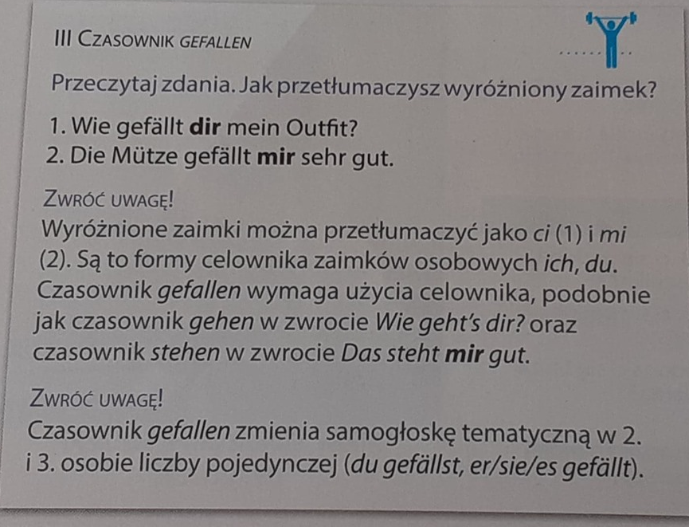
Język niemiecki- 24.06.2020r.- klasa VII A i VII B- Urszula Kociołczyk

Temat: Meine Klamotten
